Curso Git y GitHub MoureDev Youtube
Git for Windows instalado, ahora podemos usar la terminal. Viene con una consola ligera de Windows llamada Git Bash. Es la que usábamos en UXXI.
Esta es la ruta del curso en mi PC: /d/Mis Cursos/Curso Git y GitHub MoureDev Youtube
El curso como tal empieza en el minuto 30.
Lo primero es configurar Git. Para ello tenemos que tener un nombre de usuario y un correo. Es lo básico y esencial. Es la configuración mínima. Usaremos el comando git config —global user.name “Marcos” y
$ git config --global user.email "marcos95665@gmail.com"
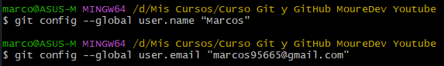
Al hacer cambios en un archivo, es probable que si queramos volver a una versión anterior, no podamos hacerlo. En el directorio donde queremos usar git para el control de versiones haremos el comando git init. En ese directorio aparecerá el fichero .git , en el que aparecerá como oculto.
Contendrá los siguientes archivos y carpetas:
Para ver los ficheros ocultos he usado el comando: ls -lhrta
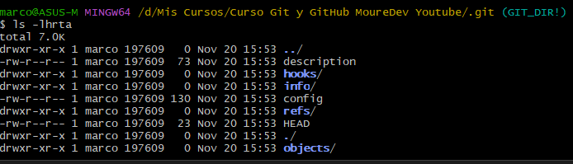
Por ahora no tocaremos la carpeta .git. En esta carpeta se indica que se ha creado un repositorio de git y se trabaja con el control de versiones. Lo primero que vemos es que ha creado una rama master en la terminal.
marco@ASUS-M MINGW64 /d/Mis Cursos/Curso Git y GitHub MoureDev Youtube (master)
MoureDev usa ohmyz.sh para tunear y ver mejor la terminal. Con esto ves mejor las ramas

Ramas en Git (Branch)
El código que vamos a crear puede tener diferentes flujos. Por eso se crean ramas, estas ramas surjen de la principal o main (o master). Para cambiar el nombre de la rama en la que estás es el siguiente comando: git branch –m nombre .
marco@ASUS-M MINGW64 /d/Mis Cursos/Curso Git y GitHub MoureDev Youtube (master)
$ git branch -m main
marco@ASUS-M MINGW64 /d/Mis Cursos/Curso Git y GitHub MoureDev Youtube (main)

Git Add y Commit
Para ver el estado de nuestro proyecto es con el comando: git status .
marco@ASUS-M MINGW64 /d/Mis Cursos/Curso Git y GitHub MoureDev Youtube (main)
$ git status
On branch main
No commits yet
Untracked files:
(use "git add <file>..." to include in what will be committed)
.~lock.Apuntes Curso Git Youtube.docx#
Apuntes Curso Git Youtube.docx
hellogit.py
nothing added to commit but untracked files present (use "git add" to track)
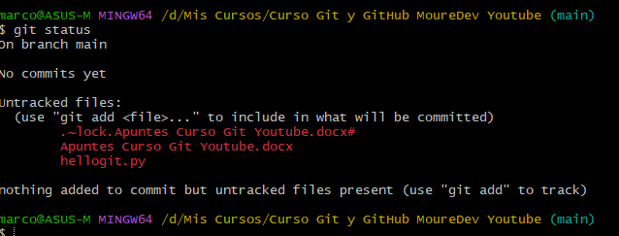
Aparecen en rojo porque no están guardados en tu repositorio. Si quieres guardar una fotografía (snapshot) del archivo actual. Esos archivo están “on track”, es decir, no lo estoy teniendo en cuenta. Esto sería trabajar con Git, para trabajar con Git y añadir nuestra primera fotografía al proyecto debemos usar el comando git add nombre_archivo :
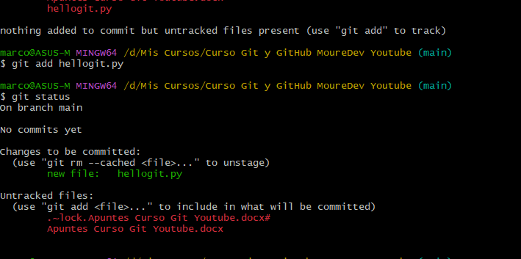
El fichero que acabamos con ese comando ahora se va a tener en cuenta para el commit (se le dice estar en stage). El estado de nuestro proyecto va a pasar de tener cambios en local a tener la fotografía hecha. El comando para hacer la fotografía es git commit. Pero si yo hago eso, se abre vim (un editor de texto):
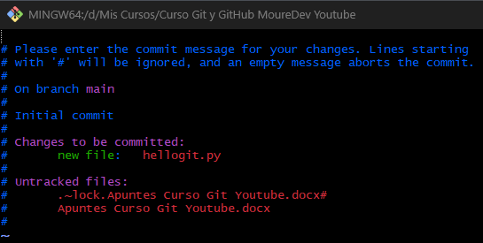
Esto ocurre porque pide un comentario que diga lo que representa ese commit (qué se ha añadido, eliminado o cambiado, porqué se hace, fecha y hora, etc...). Pulsando la tecla i ponemos el comentario en la primera línea y para salir del modo inserción pulsamos la tecla Esc:
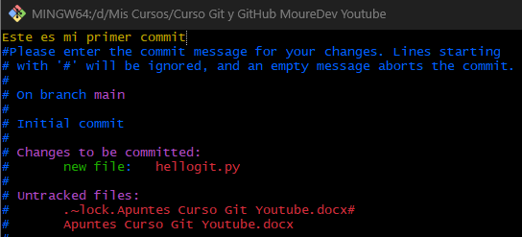
Para guardar los cambios ha que escribir lo siguiente: :wq , pero no lo vamos a guardar así, porque es muy pesado abrir vim cada vez que hagamos un commit, por lo que para salir sin guardar escribiremos :q! .
La forma que vamos a usar para meter ese mensaje es añadiendo al comando git commit una opción: git commit –m “mensaje a introducir” :
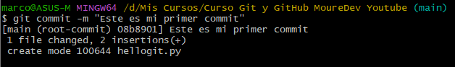
En el momento en que pulso Enter, se crea la fotografía y te dice que se ha creado un hash: un identificador único que no se puede repetir, es decir, esa fotografía no se va a poder replicar jamás. También muestra que un fichero ha cambiado y 2 se han insertado. Si ahora hacemos un git status nos muestra lo siguiente:
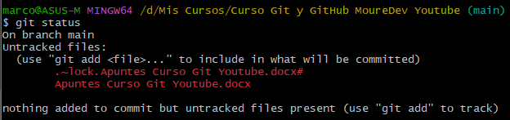
Nos dice que ya hemos hecho commit, pero hay archivos que ni siquiera están en el área de stage.

GIT LOG Y GIT STATUS

